**FORMATO PARA EL DESARROLLO DE COMPONENTE FORMATIVO**

|  |  |
| --- | --- |
| PROGRAMA DE FORMACIÓN | Gestión de destinos turísticos. |

|  |  |  |  |
| --- | --- | --- | --- |
| COMPETENCIA | 210601023. Coordinar actividades de acuerdo con estrategias de gestión y proceso administrativo. | RESULTADOS DE APRENDIZAJE | 210601023-03. Definir estrategias de desarrollo turístico en el territorio según diagnóstico, oportunidades identificadas y criterios de desarrollo sostenible. |

|  |  |
| --- | --- |
| NÚMERO DEL COMPONENTE FORMATIVO | 06 |
| NOMBRE DEL COMPONENTE FORMATIVO | Desarrollo de oportunidades turísticas en el territorio. |
| BREVE DESCRIPCIÓN | Esta unidad temática explora estrategias sostenibles para desarrollar oportunidades turísticas en el territorio, abarcando modelos de gestión, criterios de valoración, planificación y manejo estratégico. Además, analiza impactos, efectos y enfoques innovadores como el turismo regenerativo, proporcionando herramientas para la toma de decisiones responsables y efectivas. |
| PALABRAS CLAVE | Usuario, comunicación, PQRS, netiqueta, servicio. |

|  |  |
| --- | --- |
| ÁREA OCUPACIONAL | Servicios |
| IDIOMA | Español |

1. **TABLA DE CONTENIDOS:**

**Introducción**

1. **Desarrollo sostenible**
   1. Modelos
   2. Gestión en los destinos turísticos
2. **Turismo sostenible**
   1. Criterios de valoración
   2. Código de turismo
   3. Cartas de turismo sostenible
   4. Turismo regenerativo
3. **Desarrollo turístico**
   1. Impactos del turismo
   2. Efectos del turismo
   3. Participación comunitaria en el desarrollo turístico
4. **Planificación turística**
   1. Enfoques
   2. Métodos y herramientas
   3. Medición de sostenibilidad turística
5. **Estrategia aplicada al turismo**
   1. Proceso de manejo estratégico en los territorios
   2. Toma de decisiones
   3. Herramientas
6. **Análisis de mercado turístico**
   1. Identificación de tendencias
   2. Segmentación y demanda turística
7. **Innovación y tecnología en turismo**
   1. Herramientas digitales para la promoción de destinos
   2. Tendencias innovadoras en la industria turística
8. **INTRODUCCIÓN**

Este componente formativo se centra en el desarrollo de oportunidades turísticas en el territorio, ofreciendo una visión integral que combina sostenibilidad, planificación estratégica, innovación y participación comunitaria. Se abordan modelos y enfoques clave del desarrollo sostenible, junto con herramientas para la gestión eficiente de los destinos turísticos. Además, se analizan los impactos y efectos del turismo, resaltando la importancia de incorporar criterios de valoración y normativas como el código y las cartas de turismo sostenible.

La planificación turística se presenta como un componente esencial, con métodos y herramientas que facilitan la toma de decisiones informadas y responsables. Asimismo, se destacan la medición de la sostenibilidad y el turismo regenerativo como tendencias necesarias para garantizar un equilibrio entre el desarrollo económico y la protección del entorno.

Por último, se incorpora el análisis de mercados turísticos y las innovaciones tecnológicas como elementos estratégicos que potencian la competitividad de los territorios. Este enfoque permite identificar tendencias, segmentar la demanda y aprovechar herramientas digitales para la promoción de destinos, consolidando el turismo como un motor de desarrollo sostenible y transformador. Para comprender la importancia del contenido y los temas abordados, se recomienda acceder al siguiente video:

**DI_** **Guion_Introduccion_Video_CF06_122154**

1. **DESARROLLO DE CONTENIDOS:**
2. **Desarrollo sostenible**

El desarrollo sostenible se fundamenta en satisfacer las necesidades del presente sin comprometer la capacidad de las generaciones futuras para cubrir las suyas. Este enfoque integral exige un equilibrio entre tres pilares fundamentales: el crecimiento económico, la inclusión social y la sostenibilidad ambiental, trabajando de manera conjunta para garantizar un futuro equitativo y resiliente.

* Crecimiento económico: el desarrollo sostenible impulsa un modelo económico innovador que busca prosperidad sin agotar los recursos naturales. Esto incluye el fomento de actividades productivas que generen empleo estable y oportunidades económicas locales, mientras se minimizan los impactos negativos en el entorno. La economía circular y la transición hacia energías renovables son ejemplos de estrategias que refuerzan este pilar.
* Inclusión social: este modelo promueve una sociedad justa e inclusiva, donde se reduzcan las desigualdades y se garantice el acceso universal a derechos fundamentales como salud, educación, vivienda y empleo digno. Además, se reconoce la diversidad cultural y el rol esencial de las comunidades vulnerables, asegurando su participación activa en la toma de decisiones y su beneficio del desarrollo.
* Sostenibilidad ambiental: la preservación de los recursos naturales y la biodiversidad es vital. Este pilar engloba acciones como la gestión sostenible de los recursos, la mitigación del cambio climático, la protección de hábitats y la implementación de prácticas regenerativas que restauren los ecosistemas afectados.

En su conjunto, el desarrollo sostenible busca construir un modelo equilibrado y adaptable, capaz de responder a los desafíos globales y garantizar un futuro próspero, inclusivo y ecológicamente responsable.

* 1. **Modelos**

El desarrollo sostenible se basa en diversos modelos que guían las estrategias para equilibrar el crecimiento económico, la inclusión social y la sostenibilidad ambiental. Algunos de los modelos más destacados incluyen:

* Modelo de capital natural: este enfoque prioriza la gestión responsable de los recursos naturales, asegurando que su uso no supere la capacidad regenerativa de los ecosistemas. Promueve prácticas sostenibles en sectores como la agricultura, la silvicultura y la gestión del agua, considerando estos recursos como un patrimonio esencial para las generaciones futuras.
* Modelo de desarrollo humano: este modelo pone énfasis en mejorar la calidad de vida de las personas. Sus pilares incluyen el acceso a la educación, la salud y recursos básicos, permitiendo que las comunidades desarrollen capacidades que les permitan prosperar de manera sostenible.
* Modelo de economía circular: este enfoque económico busca transformar la forma en que se producen y consumen bienes, minimizando los residuos y maximizando el uso de los recursos. Se centra en diseñar productos reciclables, reutilizar materiales y fomentar procesos industriales más eficientes para reducir el impacto ambiental.

En conjunto, estos modelos ofrecen perspectivas complementarias para implementar estrategias sostenibles en diferentes contextos, fomentando un equilibrio entre los beneficios económicos, sociales y ambientales.

**Figura 1.** *Modelo del**desarrollo sostenible*

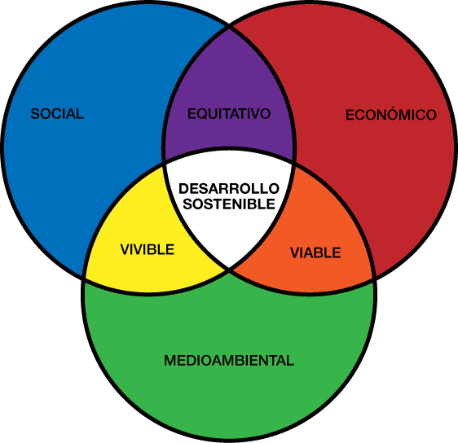

**Nota.** Cuales.FM (2016).

* 1. **Gestión en los destinos turísticos**

La gestión sostenible de destinos turísticos es esencial para garantizar que el turismo beneficie tanto a la comunidad local como al entorno natural, sin comprometer los recursos para futuras generaciones. Para lograr una gestión efectiva, se deben tener en cuenta varias estrategias clave:

* Planificación integrada: implica la participación activa de la comunidad local en todas las etapas del desarrollo turístico, desde la concepción del proyecto hasta su ejecución. Este enfoque asegura que las necesidades y expectativas de los residentes se integren, fomentando el apoyo local y reduciendo los posibles conflictos. La planificación también debe incluir una evaluación del impacto ambiental y social del turismo, para evitar la sobrecarga de recursos o la pérdida de identidad cultural.
* Monitoreo y evaluación: establecer indicadores claros y medibles es fundamental para seguir el impacto del turismo en el medio ambiente y la comunidad. Esto incluye la medición de factores como el uso del agua, la gestión de residuos, la huella de carbono, y los efectos económicos y sociales sobre los habitantes locales. La evaluación continua permite ajustar las políticas y las estrategias de gestión en tiempo real para garantizar un equilibrio sostenible.
* Formación y sensibilización: capacitar a los actores locales, incluidos empresarios, guías turísticos, y autoridades municipales, en prácticas sostenibles es crucial para la preservación del patrimonio natural y cultural. Además, la sensibilización de los turistas sobre el respeto al medio ambiente y la cultura local puede contribuir significativamente a la conservación de los destinos.

Estas estrategias deben estar interconectadas para crear un modelo de gestión que promueva el desarrollo económico y social de las comunidades, al mismo tiempo que protege y conserva los recursos naturales y culturales para el disfrute de futuras generaciones.

1. **Turismo sostenible**

El turismo sostenible es una modalidad que busca un desarrollo equilibrado y responsable de las actividades turísticas, minimizando los impactos negativos sobre el entorno natural y las comunidades receptoras, al tiempo que potencia los beneficios económicos, sociales y culturales. Este enfoque se fundamenta en tres pilares clave: la conservación del medio ambiente, la preservación de la identidad cultural local y la creación de beneficios económicos duraderos para todos los actores involucrados.

* Conservación ambiental: el turismo sostenible promueve prácticas que protegen y preservan los ecosistemas naturales. Esto incluye el uso eficiente de los recursos, la reducción de emisiones de gases de efecto invernadero, la gestión responsable del agua y los residuos, y la protección de la biodiversidad. Ejemplos concretos incluyen la implementación de políticas para minimizar el uso de plásticos en los destinos turísticos, el fomento de la movilidad sostenible (como el uso de bicicletas y transporte público ecológico) y la adopción de medidas para proteger áreas naturales mediante la creación de parques o reservas. A través de estas prácticas, el turismo sostenible contribuye a evitar el agotamiento de los recursos naturales y apoya la regeneración de los ecosistemas dañados.
* Beneficios económicos sostenibles: este modelo de turismo busca generar oportunidades económicas para las comunidades locales de manera inclusiva. Fomenta la creación de empleo local, el apoyo a las microempresas, y el desarrollo de productos y servicios que impulsen la economía regional. A diferencia del turismo masivo, que a menudo genera dependencia económica y desigualdades, el turismo sostenible promueve una distribución equitativa de los ingresos generados, asegurando que los beneficios se reinviertan en el desarrollo social y ambiental. También busca fortalecer la resiliencia económica de las comunidades, ayudándolas a diversificar sus fuentes de ingresos y a enfrentar las fluctuaciones del mercado.
* Preservación cultural y bienestar social: el turismo sostenible valora y respeta la cultura, las tradiciones y los modos de vida de las comunidades receptoras. Fomenta un intercambio cultural positivo, donde los visitantes aprenden y aprecian la identidad local sin imponer cambios que puedan dañarla. Además, prioriza la participación activa de la comunidad en la planificación y gestión del turismo, asegurando que sus necesidades y valores se reflejen en las decisiones tomadas. En este modelo, se busca también minimizar los impactos sociales negativos, como el desplazamiento de comunidades, la saturación de infraestructuras y la alteración de la vida cotidiana. Esto se logra, por ejemplo, a través de la implementación de limitaciones al número de turistas en ciertas zonas o el diseño de actividades turísticas que involucren a la comunidad de manera equitativa.

El turismo sostenible es una vía para lograr un equilibrio entre el disfrute y la conservación, promoviendo el respeto mutuo entre visitantes y residentes y garantizando que los beneficios del turismo se distribuyan de manera justa y responsable.

* 1. **Criterios de valoración**

El turismo sostenible se evalúa mediante diversos criterios que garantizan un desarrollo equilibrado, responsable y beneficioso tanto para el entorno como para las comunidades. Entre los principales se encuentran:

* Impacto ambiental: este criterio analiza el consumo de recursos naturales, la gestión de residuos y las emisiones de carbono asociadas a las actividades turísticas. Promueve prácticas que minimicen el daño ecológico, como el uso de energías renovables, la gestión adecuada de los desechos y la protección de la biodiversidad.
* Beneficios sociales: se evalúa la contribución del turismo al bienestar de la comunidad local, considerando la creación de empleo, el fortalecimiento del tejido social y el respeto por las culturas y tradiciones autóctonas. Este criterio prioriza que las actividades turísticas no alteren de forma negativa la vida cotidiana de los residentes ni comprometan su identidad cultural.
* Viabilidad económica: este aspecto examina la sostenibilidad financiera y la rentabilidad a largo plazo de las iniciativas turísticas. Busca garantizar que las actividades sean económicamente viables sin comprometer los recursos futuros ni generar desigualdades económicas en las comunidades receptoras.
* Participación comunitaria: evalúa el nivel de involucramiento de las comunidades locales en la planificación, toma de decisiones y gestión de las actividades turísticas. Un turismo sostenible requiere que las comunidades sean beneficiarias activas, no solo receptoras pasivas.
* Capacidad de carga: considera el equilibrio entre el número de visitantes que un destino puede manejar y la preservación de su entorno natural, infraestructura y calidad de vida de los residentes. Esto evita la saturación turística y sus efectos negativos.
* Educación y sensibilización: examina las iniciativas para informar y educar a turistas y operadores sobre la importancia de la sostenibilidad, fomentando comportamientos responsables que reduzcan los impactos negativos.
* Innovación tecnológica y prácticas responsables: analiza cómo se emplea la tecnología para optimizar los recursos, reducir impactos ambientales y mejorar la experiencia turística, como el uso de aplicaciones para la gestión de destinos y tecnologías de eficiencia energética.
* Evaluación de riesgos: incluye la capacidad de anticipar y mitigar posibles riesgos ambientales, sociales o económicos derivados de las actividades turísticas, como el cambio climático o la degradación cultural.

Los criterios de valoración del turismo sostenible permiten identificar cómo las actividades turísticas pueden influir positivamente en los destinos y comunidades receptoras. Estos criterios no solo buscan minimizar los efectos negativos, sino también potenciar beneficios tangibles en términos ambientales, sociales y económicos.

**Figura 2.** *Impacto del desarrollo sostenible*

En este contexto, el turismo sostenible se basa en la interacción equilibrada entre los factores ambientales, sociales y económicos. Estos principios guían la planificación y ejecución de actividades turísticas que respeten la capacidad del entorno, valoren la cultura local y aseguren beneficios económicos sostenibles. Es importante destacar los principios fundamentales del turismo, como se presenta a continuación:

**Figura 3.** *Principios del turismo sostenible*

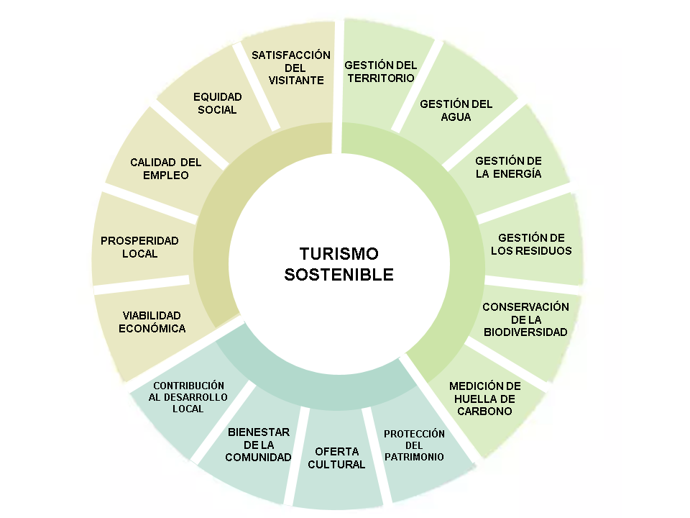

Nota. Nota: Avecintel. (s. f.). *¿Qué debemos entender por turismo sostenible?*

* 1. Código de turismo

El código de turismo es un conjunto de directrices y principios diseñados para fomentar prácticas sostenibles y responsables en la industria turística. Este marco normativo tiene como objetivo garantizar que el turismo se desarrolle de manera ética y en armonía con los destinos que lo acogen.

Entre sus elementos clave se encuentran normas que promueven el respeto a la cultura local, incentivando la preservación de tradiciones, costumbres y patrimonio histórico, así como la participación activa de las comunidades en el desarrollo turístico. Además, se enfoca en la protección del medio ambiente mediante la implementación de estrategias para reducir el impacto ecológico, como el uso responsable de los recursos naturales, la gestión de residuos y la conservación de la biodiversidad.

Asimismo, el código destaca la importancia del apoyo a la economía local, promoviendo la compra de bienes y servicios ofrecidos por la población del destino y asegurando que los beneficios del turismo se distribuyan de manera equitativa. Estos principios buscan crear un equilibrio entre las necesidades de los visitantes, la comunidad receptora y el entorno natural, garantizando un impacto positivo y sostenible en el largo plazo.

En muchos casos, los códigos de turismo son adaptados a las características específicas de cada región o país, tomando en cuenta las particularidades culturales, económicas y ambientales del destino, lo que refuerza su efectividad y relevancia.

* 1. Cartas de turismo sostenible

Las cartas de turismo sostenible son documentos que articulan compromisos y acciones concretas dirigidas a fomentar un turismo responsable y respetuoso con el entorno. Estas cartas son elaboradas y suscritas por diversos actores del sector turístico, como:

Con el propósito de establecer un marco de cooperación y objetivos comunes para garantizar un desarrollo turístico sostenible.

Entre los compromisos que suelen incluir estas cartas se encuentran la reducción del consumo de agua y energía, promoviendo la implementación de tecnologías eficientes y prácticas responsables. Además, destacan la importancia de preservar la biodiversidad mediante la protección de ecosistemas vulnerables, la promoción de actividades de turismo de bajo impacto y el apoyo a iniciativas de conservación.

Otro aspecto central es el respeto y reconocimiento a las comunidades indígenas y locales, asegurando que sus derechos, tradiciones y culturas sean valorados y protegidos. Esto incluye fomentar su participación en la toma de decisiones turísticas y asegurar que reciban beneficios económicos justos por su contribución al sector.

Estas cartas también suelen establecer mecanismos de seguimiento y evaluación para garantizar que los compromisos asumidos se cumplan de manera efectiva. Al proporcionar una guía clara y consensuada, las cartas de turismo sostenible refuerzan la colaboración entre los actores del sector y contribuyen a crear un modelo turístico que equilibre las necesidades de los visitantes, las comunidades receptoras y el entorno natural.

* 1. Turismo regenerativo

El turismo regenerativo va más allá de la sostenibilidad, ya que no solo busca minimizar el impacto negativo del turismo, sino también restaurar y regenerar los ecosistemas y las comunidades afectadas. Este enfoque se centra en devolver al entorno más de lo que se toma, revitalizando los destinos turísticos y creando un impacto positivo duradero. A continuación, se describen sus principios, prácticas y beneficios, así como ejemplos exitosos que representan su impacto:

1. Principios del turismo regenerativo:

* Enfoque sistémico: considera al destino turístico como un ecosistema donde los aspectos sociales, ambientales, culturales y económicos están interconectados.
* Participación comunitaria: involucra a las comunidades locales en la planificación y toma de decisiones, asegurando que sean beneficiarias directas del turismo.
* Resiliencia: diseña estrategias que fortalezcan la capacidad de los destinos para recuperarse y adaptarse a desafíos ambientales o sociales.

1. Prácticas regenerativas destacadas:

* Conservación activa: implica a los turistas en actividades que beneficien al medio ambiente, como la reforestación o la limpieza de playas.
* Empoderamiento local: desarrolla proyectos turísticos que respeten las tradiciones culturales y promuevan la autonomía económica de las comunidades.
* Educación y concienciación: fomenta un entendimiento más profundo de la relación entre turismo y sostenibilidad, sensibilizando a los visitantes sobre su impacto en los destinos.

1. Diferencias con el turismo sostenible:

* Mientras el turismo sostenible busca mantener un equilibrio, el turismo regenerativo apunta a mejorar los sistemas naturales y sociales, dejando los destinos en mejores condiciones.

1. Casos de éxito:

* Nueva Zelanda: iniciativas regenerativas que combinan la conservación natural con el empoderamiento cultural de las comunidades Maoríes.
* Costa Rica: proyectos de regeneración forestal financiados por el ecoturismo, restaurando hábitats clave para la biodiversidad local.

1. Beneficios del turismo regenerativo:

* Atracción y revitalización: crea destinos más saludables y atractivos para residentes y visitantes.
* Recuperación de recursos: incrementa la calidad y longevidad de los recursos naturales y culturales.
* Experiencias auténticas: genera un turismo transformador y significativo para los viajeros, conectándolos profundamente con los destinos.

En este contexto, el turismo regenerativo se presenta como una solución innovadora que contribuye a un desarrollo turístico más inclusivo, resiliente y comprometido con la regeneración del planeta y el bienestar de las comunidades locales.

1. **Desarrollo turístico**

El desarrollo turístico implica la planificación, creación y mejora de infraestructuras, servicios y actividades destinadas a incrementar la atracción de visitantes a un destino. Este proceso debe llevarse a cabo bajo principios de sostenibilidad, asegurando un equilibrio en los beneficios para los turistas y las comunidades locales.

Para garantizar su efectividad, es esencial identificar y trabajar sobre los componentes clave del desarrollo turístico:

1. Infraestructuras y servicios: la construcción y mantenimiento de carreteras, aeropuertos, alojamientos, restaurantes y centros de información turística son fundamentales para mejorar la experiencia del visitante. Estas infraestructuras deben estar diseñadas para ser funcionales y respetuosas con el medio ambiente.
2. Actividades y experiencias turísticas: la oferta de actividades como visitas culturales, deportes de aventura, recorridos gastronómicos y eventos locales enriquece la estancia de los visitantes, promoviendo un turismo diversificado y atractivo.
3. Planificación estratégica, para un desarrollo turístico efectivo requiere de una planificación integrada que considere:

* El impacto ambiental: minimizar la degradación del entorno natural.
* La participación comunitaria: incluir a los residentes locales en el diseño y gestión del turismo.
* La viabilidad económica: garantizar que las inversiones sean sostenibles a largo plazo y generen beneficios económicos para la región.

1. Beneficios del desarrollo turístico:

* Impulso a la economía local: genera empleos, mejora los ingresos y diversifica la economía.
* Promoción cultural y social: ayuda a conservar y difundir tradiciones y valores locales.
* Fortalecimiento de la identidad regional: aumenta el reconocimiento del destino a nivel nacional e internacional.

Un desarrollo turístico planificado y equilibrado no solo aumenta la competitividad del destino, sino que también contribuye al bienestar de las comunidades locales, preservando su entorno y cultura para las generaciones futuras.

* 1. **Impactos del turismo**

El turismo es una actividad de gran relevancia económica, social y ambiental que puede generar tanto beneficios como desafíos en los destinos receptores. A continuación, se analizan sus principales impactos:

1. **Impactos económicos**, el turismo contribuye significativamente al crecimiento económico mediante:

* Creación de empleo: genera oportunidades laborales directas e indirectas en sectores como la hostelería, el transporte y el comercio.
* Aumento de ingresos locales: impulsa el consumo de bienes y servicios producidos en la región, fortaleciendo las economías locales.
* Desarrollo regional: estimula la inversión en infraestructura y servicios básicos, beneficiando tanto a turistas como a residentes.

Sin embargo, estos beneficios pueden ir acompañados de desafíos como la dependencia económica de la actividad turística, la estacionalidad que afecta los ingresos y las desigualdades en la distribución de los beneficios.

1. **Impactos sociales y culturales**, el turismo influye en las comunidades receptoras al:

* Promover la conservación cultural: estimula la preservación de tradiciones, prácticas y monumentos históricos, al hacer de la cultura un atractivo para los visitantes.
* Fomentar el intercambio cultural: facilita el diálogo y la comprensión entre personas de diferentes culturas.

Por otro lado, puede generar efectos negativos como la erosión cultural, pérdida de identidad local y saturación de espacios, afectando la calidad de vida de los residentes.

1. **Impactos ambientales**, el turismo tiene efectos significativos sobre el medio ambiente, entre ellos:

* Impactos negativos: la contaminación, la sobreexplotación de recursos naturales y la pérdida de biodiversidad son problemas comunes cuando no se gestiona adecuadamente.
* Impactos positivos: puede incentivar la conservación ambiental mediante la creación de áreas protegidas y el desarrollo de proyectos de ecoturismo.

La clave para maximizar los beneficios y mitigar los impactos negativos del turismo radica en una gestión responsable, que equilibre el desarrollo económico, el bienestar social y la conservación del entorno natural.

* 1. **Efectos del turismo**

Los efectos del turismo se manifiestan tanto a corto como a largo plazo, afectando diversos aspectos del destino. Estos efectos pueden ser tanto positivos como negativos:

* 1. **Participación comunitaria en el desarrollo turístico**

La participación comunitaria es un componente esencial para garantizar que el desarrollo turístico sea inclusivo, equitativo y sostenible. Este enfoque reconoce el papel central de las comunidades locales como actores clave en la planificación, implementación y gestión de las actividades turísticas en sus territorios. A continuación, se describen los aspectos fundamentales que destacan la importancia de este enfoque:

La participación comunitaria no solo enriquece la experiencia turística, sino que también contribuye a un modelo de desarrollo más justo y resiliente, en el que las comunidades locales desempeñan un rol activo en la definición de su futuro.

1. **Planificación turística**

La planificación turística es un proceso estratégico integral orientado a coordinar, organizar y gestionar el desarrollo de actividades turísticas de manera sostenible. Este enfoque busca maximizar los beneficios económicos, sociales y culturales, al tiempo que minimiza los impactos negativos en el entorno y las comunidades receptoras. A través de este proceso, se elaboran planes que no solo atienden las necesidades actuales de los destinos, sino que también se anticipan a las demandas futuras, equilibrando el desarrollo con la conservación de los recursos naturales y el respeto por las dinámicas locales.

La planificación turística sostenible incluye los siguientes elementos clave:

* Análisis del entorno: se realiza una evaluación exhaustiva de los recursos naturales, culturales, económicos y sociales del destino. Este análisis considera también los intereses y expectativas de los actores involucrados, como la comunidad local, las autoridades, los empresarios y los turistas.
* Formulación de objetivos y estrategias: este paso define metas específicas para el desarrollo turístico, alineadas con la visión de sostenibilidad del destino. Incluye estrategias para atraer turistas, preservar el patrimonio, fortalecer la economía local y garantizar un crecimiento equilibrado.
* Participación de la comunidad: es esencial integrar a las comunidades locales en el proceso de planificación, asegurando que sus intereses sean considerados y que los beneficios del turismo mejoren su calidad de vida.
* Implementación de prácticas sostenibles: se incorporan políticas y métodos que minimicen el impacto ambiental, como el uso eficiente de los recursos, el diseño de infraestructuras respetuosas con el entorno y la promoción de actividades turísticas responsables.
* Monitoreo y evaluación continua: se realiza un seguimiento de los resultados obtenidos, ajustando las estrategias según las necesidades emergentes y las tendencias del mercado. Este enfoque asegura la mejora continua y la adaptabilidad del plan.

La planificación turística sostenible es fundamental para garantizar un desarrollo armónico y equilibrado, que respalde el bienestar de las comunidades locales, proteja los recursos naturales y brinde experiencias enriquecedoras a los visitantes.

* 1. **Enfoques**

La planificación turística puede abordarse desde diferentes enfoques, cada uno con objetivos y principios específicos que guían el desarrollo y la gestión de las actividades turísticas. Estos enfoques permiten adaptar las estrategias a las características del destino y a las necesidades de los actores involucrados, promoviendo un turismo más eficiente y equitativo.

* Enfoque global: este enfoque integra el turismo como parte del desarrollo regional, considerándolo una actividad que interactúa con otros sectores económicos, sociales y culturales. Se busca coordinar esfuerzos entre las partes interesadas, como gobiernos, empresarios y comunidades locales, para fomentar un desarrollo equilibrado. Este enfoque promueve una visión amplia que abarca desde la infraestructura hasta el impacto económico y social del turismo en la región.
* Enfoque sostenible: prioriza la preservación del medio ambiente, la conservación del patrimonio cultural y la inclusión social en todas las etapas del desarrollo turístico. Este enfoque se centra en garantizar que las actividades turísticas no comprometan la capacidad de los recursos naturales ni las dinámicas sociales locales. Además, busca distribuir los beneficios de manera equitativa, promoviendo un equilibrio entre las necesidades de los turistas, la comunidad y el entorno.
* Enfoque participativo: este enfoque destaca la importancia de la participación activa de la comunidad local en el proceso de planificación turística. A través de consultas, talleres y reuniones, se incorporan las necesidades, opiniones y expectativas de los residentes en el diseño de estrategias y proyectos. Esto no solo fortalece el sentido de pertenencia, sino que también garantiza que los beneficios del turismo respondan a los intereses locales y se minimicen los impactos negativos.
* Enfoque cultural: considera la identidad, tradiciones y patrimonio del destino como ejes centrales de la planificación turística. Este enfoque fomenta la valorización de la cultura local, asegurando que las actividades turísticas sean compatibles con las prácticas culturales de las comunidades. También busca proteger los sitios históricos y promover el intercambio respetuoso entre turistas y residentes.
* Enfoque económico: se enfoca en maximizar los beneficios financieros del turismo, creando empleos, aumentando los ingresos locales y promoviendo inversiones. Este enfoque incluye la diversificación de actividades turísticas para asegurar ingresos sostenibles y la implementación de políticas que fomenten la equidad económica.

Al combinar estos enfoques, la planificación turística puede adaptarse de manera integral, logrando un equilibrio entre el desarrollo económico, la sostenibilidad ambiental y el bienestar social. Esto permite que los destinos sean atractivos, responsables y resilientes a largo plazo.

* 1. **Métodos y herramientas**

La planificación turística requiere la aplicación de métodos y herramientas que permitan analizar, organizar y proyectar las estrategias de desarrollo. Estas herramientas facilitan una comprensión integral de las dinámicas turísticas, optimizando la toma de decisiones y garantizando un desarrollo sostenible. A continuación, se describen los principales métodos y herramientas utilizados:

**Tabla 1.** *Métodos y herramientas utilizados*

|  |  |
| --- | --- |
| **Métodos y herramientas** | **Características** |
| Matriz DOFA (FODA) | Permite identificar las fortalezas, oportunidades, debilidades y amenazas relacionadas con el destino turístico. Esta matriz proporciona una visión estratégica de los factores internos (fortalezas y debilidades) y externos (oportunidades y amenazas) que pueden influir en el éxito del destino, orientando las acciones hacia la maximización de ventajas y la mitigación de riesgos. |
| Investigación de mercado | Consiste en la recopilación y análisis sistemático de datos sobre los turistas, incluyendo sus preferencias, motivaciones, comportamientos y perfiles demográficos. Esta información es esencial para diseñar estrategias alineadas con las demandas del mercado y para anticiparse a cambios en las tendencias turísticas. |
| Mapeo de recursos | Identifica, clasifica y evalúa los recursos naturales, culturales y económicos disponibles en el destino. Esta herramienta ayuda a determinar el potencial de cada recurso para enriquecer la oferta turística, promoviendo la diversificación y una gestión responsable de los recursos. |
| Modelos de proyección | Utiliza técnicas predictivas, como análisis de tendencias y simulaciones, para anticipar el crecimiento del turismo y sus impactos en el destino. Estos modelos son fundamentales para la planificación estratégica a corto, mediano y largo plazo, ayudando a prever escenarios y a establecer medidas proactivas. |
| Sistemas de Información Geográfica (SIG) | Proveen mapas y análisis espaciales que permiten visualizar la distribución de recursos, identificar zonas vulnerables o de alto potencial turístico, y gestionar el uso del suelo. Esta herramienta facilita la planificación territorial y asegura un desarrollo equilibrado y sostenible. |
| Indicadores de sostenibilidad | Miden el impacto del turismo en aspectos clave como el medio ambiente, la economía y la sociedad. Estos indicadores permiten evaluar la efectividad de las estrategias implementadas y realizar ajustes para garantizar la sostenibilidad del destino. |

El uso combinado de estos métodos y herramientas proporciona una base sólida para la planificación turística, asegurando que las decisiones se tomen de manera informada, estratégica y orientada al logro de un desarrollo sostenible.

* 1. **Medición de sostenibilidad turística**

La medición de la sostenibilidad turística es esencial para evaluar el impacto de las actividades turísticas en los ámbitos económico, social y ambiental, y para garantizar un desarrollo responsable. Este proceso se basa en el uso de indicadores clave que permiten identificar áreas de mejora, evaluar el desempeño y establecer estrategias que equilibren el crecimiento turístico con la conservación de los recursos y el bienestar de las comunidades.

A continuación, se describen indicadores clave de sostenibilidad:

* Consumo de recursos naturales: monitoreo del uso de agua, energía y otros recursos esenciales. Por ejemplo, el seguimiento del consumo hídrico en hoteles permite implementar medidas de eficiencia.
* Emisiones de carbono: medición de la huella de carbono generada por el transporte, alojamientos y actividades turísticas. Un destino puede reducir emisiones promoviendo el uso de transporte público o bicicletas.
* Generación de empleo: evaluación de la cantidad y calidad de los empleos generados por el turismo, asegurando que sean inclusivos y beneficien a la comunidad local.
* Preservación cultural: análisis del impacto del turismo en tradiciones locales, artesanías y patrimonio histórico. Por ejemplo, la creación de rutas turísticas en sitios arqueológicos puede incluir programas de conservación y educación para los visitantes.

La medición de la sostenibilidad turística es esencial para evaluar el impacto de las actividades turísticas en los ámbitos económico, social y ambiental, y garantizar un desarrollo responsable. En este contexto, es importante identificar las herramientas de medición más utilizadas:

* Índice de Sostenibilidad Turística: permite analizar el desempeño de un destino en términos de gestión ambiental, impacto social y beneficios económicos.
* Evaluaciones de Impacto Ambiental (EIA): identifican los efectos de las actividades turísticas sobre el medio ambiente y sugieren medidas correctivas.
* Encuestas de percepción comunitaria: recogen opiniones de la población local sobre los beneficios y problemas asociados al turismo, permitiendo ajustes en la planificación.

Al complementar estas herramientas con indicadores clave como el consumo de recursos naturales, las emisiones de carbono y la preservación cultural, es posible diseñar estrategias que equilibren el crecimiento turístico con la conservación de los recursos y el bienestar de las comunidades.

**Ejemplo práctico:** un destino que integra la medición de sostenibilidad podría implementar sistemas de reciclaje en hoteles, medir el impacto económico del turismo en la economía local y promover actividades como visitas guiadas por residentes, que conecten a los turistas con la cultura local mientras generan ingresos para la comunidad.

1. **Estrategia aplicada al turismo**

La estrategia aplicada al turismo se enfoca en establecer enfoques integrales que permitan gestionar el desarrollo de actividades turísticas, maximizando los beneficios económicos, sociales y culturales, al tiempo que se minimizan los impactos negativos. Esto implica diseñar, implementar y evaluar planes que fortalezcan el posicionamiento del destino, potencien su atractivo y aseguren un crecimiento equilibrado.

* 1. **Proceso de manejo estratégico en los territorios**

El manejo estratégico en el turismo es un proceso integral que busca coordinar esfuerzos para alcanzar objetivos comunes en el desarrollo del sector. Este proceso incluye:

* 1. **Toma de decisiones**

La toma de decisiones en turismo es fundamental para garantizar que las estrategias implementadas sean efectivas y alineadas con los objetivos de desarrollo sostenible. Los elementos clave de este proceso incluyen:

* Uso de datos objetivos: basar las decisiones en estudios de mercado, análisis de tendencias y evaluaciones de impacto que permitan diseñar estrategias informadas y adaptadas a las necesidades del destino.
* Participación de actores clave: incluir en el proceso de decisión a comunidades locales, empresas del sector, turistas y autoridades gubernamentales, promoviendo el consenso y el apoyo a los proyectos.
* Flexibilidad y adaptación: implementar mecanismos que permitan ajustar las estrategias ante cambios en las condiciones del mercado, el entorno o las regulaciones, asegurando la resiliencia del destino.
  1. **Herramientas**

El uso de herramientas específicas potencia la efectividad de las estrategias. Algunas de las más utilizadas incluyen:

* Planes de *marketing*: documentos estratégicos que establecen cómo posicionar el destino, atraer visitantes y mejorar su experiencia, considerando aspectos como campañas de promoción, segmentación de mercados y fortalecimiento de la identidad del destino.
* Indicadores de desempeño: métricas como ocupación hotelera, satisfacción de los turistas, impacto económico y preservación ambiental permiten evaluar el éxito de las estrategias y tomar decisiones basadas en datos.
* Tecnología y plataformas digitales: las herramientas digitales facilitan la promoción del destino, la interacción con los turistas y la gestión de la reputación *online*. Aplicaciones móviles y sitios *web* mejoran la experiencia de los visitantes, facilitando el acceso a información y servicios.
* Mapeo de recursos: identificación de atractivos y recursos clave del destino, evaluando su potencial para diversificar y fortalecer la oferta turística.
* Modelos de proyección: herramientas predictivas que ayudan a anticipar tendencias y planificar estrategias de largo plazo.

La combinación de estos enfoques y herramientas permite crear estrategias sólidas que contribuyan al desarrollo turístico sostenible, garantizando la competitividad y el bienestar de los territorios y sus comunidades.

1. **Análisis de mercado turístico**

El análisis de mercado turístico es un proceso esencial que permite comprender las dinámicas, necesidades y comportamientos del sector. Este análisis sirve como base para tomar decisiones estratégicas informadas, diseñar productos y servicios innovadores, y mejorar la competitividad de los destinos turísticos.

* 1. **Identificación de tendencias**

El estudio de tendencias en el mercado turístico facilita prever cambios y responder a las nuevas demandas de los viajeros. Estas tendencias, impulsadas por factores sociales, tecnológicos, económicos y ambientales, orientan el desarrollo de experiencias adaptadas a un entorno dinámico, como se presenta a continuación:

* 1. **Segmentación y demanda turística**

La segmentación es una herramienta estratégica para identificar las características de diferentes grupos de turistas y adaptar la oferta de un destino a sus necesidades específicas.

1. Principales criterios de segmentación:
2. Análisis de la demanda turística:

Este análisis examina la capacidad de atracción de un destino y su impacto económico, social y ambiental. Considera variables como:

* Motivaciones principales: negocios, ocio, aventura, cultura o bienestar.
* Estacionalidad: identificación de temporadas altas y bajas para planificar estrategias de promoción.
* Duración de la estancia: para ajustar la oferta de actividades y alojamientos.
* Gasto promedio: información clave para diseñar paquetes turísticos atractivos y rentables.

**Ejemplo práctico:** en un destino con alta demanda de turismo cultural, como Cartagena, se pueden diseñar paquetes que incluyan recorridos históricos, experiencias gastronómicas locales y visitas a comunidades artesanales, segmentados por grupos de edad e intereses.

1. **Innovación y tecnología en turismo**

La innovación y la tecnología desempeñan un papel central en la transformación de la industria turística, redefiniendo la manera en que los destinos se promocionan y las experiencias de los viajeros se diseñan. Estas herramientas no solo mejoran la eficiencia operativa, sino que también permiten crear ofertas únicas, personalizadas y sostenibles que responden a las expectativas del turista moderno.

* 1. Herramientas digitales para la promoción de destinos

La promoción turística ha evolucionado gracias a la digitalización, que permite conectar a los destinos con audiencias globales de manera más efectiva. Algunas de las herramientas más destacadas incluyen:

* Plataformas de redes sociales: sitios como Instagram, TikTok y Facebook permiten a los destinos mostrar su oferta a través de contenido visual atractivo, utilizando estrategias como *influencers* y transmisiones en vivo para generar mayor alcance. Por ejemplo, campañas virales como las de Visit Norway han logrado aumentar el interés turístico mediante historias auténticas y paisajes impactantes.
* Sistemas de gestión de relaciones con el cliente (CRM): estas plataformas recopilan datos de los turistas para personalizar experiencias y fortalecer la fidelización. Un destino puede enviar ofertas específicas según las preferencias de un viajero frecuente, aumentando la probabilidad de repetición.
* Realidad virtual y aumentada: herramientas como Google Expeditions o aplicaciones personalizadas de destinos ofrecen recorridos virtuales que permiten al turista explorar atractivos antes de viajar, aumentando su deseo de visita. Por ejemplo, destinos como Machu Picchu ya cuentan con visitas virtuales inmersivas para captar la atención de viajeros potenciales.
* Sitios *web* interactivos: los portales oficiales de turismo, como el de Nueva Zelanda, integran mapas interactivos, planificación de itinerarios y reservas directas, mejorando la experiencia del usuario desde el primer contacto.
  1. Tendencias innovadoras en la industria turística

La innovación no solo impulsa la promoción, sino también las experiencias y la sostenibilidad en el turismo. Entre las tendencias más significativas se encuentran:

La incorporación de innovación y tecnología no solo redefine el turismo tradicional, sino que también abre puertas a nuevas formas de explorar y experimentar el mundo. Destinos que adoptan estas herramientas y tendencias fortalecen su competitividad y garantizan un desarrollo más inclusivo y sostenible para el futuro.

1. **SÍNTESIS**

El desarrollo sostenible y el turismo sostenible son pilares fundamentales para garantizar un equilibrio entre crecimiento económico, preservación ambiental y bienestar social en los destinos turísticos. Este enfoque incluye modelos de gestión que priorizan la sostenibilidad, herramientas para la planificación estratégica, criterios de valoración y códigos éticos como guías clave. Asimismo, el análisis de mercado permite identificar tendencias, segmentar la demanda y diseñar estrategias adaptadas a las necesidades del sector. La innovación tecnológica, a través de herramientas digitales y tendencias como el turismo inteligente y regenerativo, transforma la experiencia turística, mientras que la participación comunitaria y la evaluación de impactos aseguran que el turismo sea una fuerza positiva para las comunidades locales.

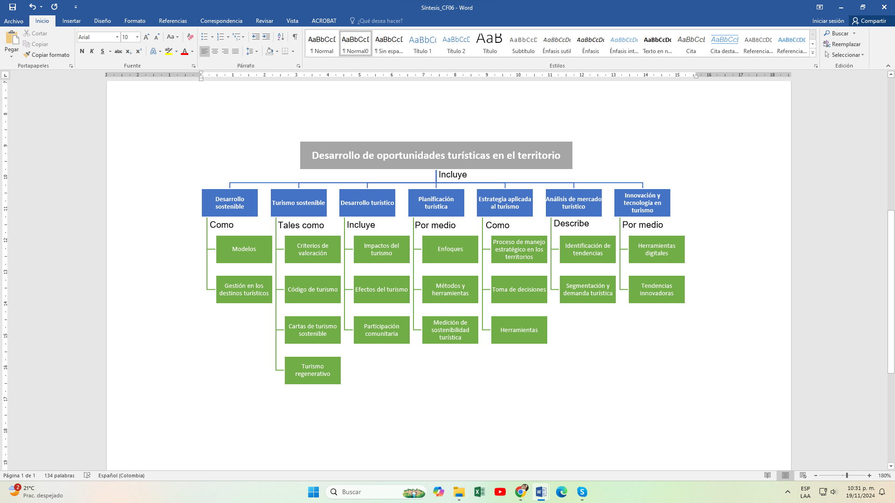

1. **ACTIVIDADES DIDÁCTICAS**

|  |  |
| --- | --- |
| **DESCRIPCIÓN DE ACTIVIDAD DIDÁCTICA** | |
| **Nombre de la Actividad** | Conociendo sobre el desarrollo de oportunidades turísticas en el territorio. |
| **Objetivo de la actividad** | Verificar el manejo de las temáticas, normas y metodologías, utilizadas en el desarrollo de oportunidades turísticas en el territorio. |
| **Tipo de actividad sugerida** |  |
| **Archivo de la actividad**  **(Anexo donde se describe la actividad propuesta)** | Actividad_didactica_CF06 |

1. **MATERIAL COMPLEMENTARIO:**

|  |  |  |  |
| --- | --- | --- | --- |
| Tema | Referencia APA del Material | Tipo de material  (Video, capítulo de libro, artículo, otro) | Enlace del Recurso o  Archivo del documento o material |
| 2. Turismo sostenible | Ecosistema de Recursos Educativos SENA. (2024). *Turismo sostenible y competitivo* [Video]. YouTube. | Video | <https://www.youtube.com/watch?v=I9o_FeS2oGM> |
| 6.2. Segmentación y demanda turística | Ecosistema de Recursos Educativos SENA. (2023). *Los tipos de demanda en el mercado* [Video]. YouTube. | Video | <https://www.youtube.com/watch?v=kmVVqcr17hM> |
| 7. Innovación y tecnología en turismo | Ecosistema de Recursos Educativos SENA. (2023). *Estrategia de innovación* [Video]. YouTube. | Video | <https://www.youtube.com/watch?v=fI8HASIil-s> |

1. **GLOSARIO:**

|  |  |
| --- | --- |
| TÉRMINO | SIGNIFICADO |
| Desarrollo sostenible: | modelo de crecimiento que satisface las necesidades actuales sin comprometer los recursos necesarios para futuras generaciones. |
| Economía circular: | modelo económico que reduce el desperdicio y mantiene los recursos en uso, promoviendo la eficiencia y la sostenibilidad. |
| Impacto ambiental: | efecto de las actividades humanas sobre el medio ambiente, incluyendo el uso de recursos, emisiones y residuos generados. |
| Inclusión social: | principio que promueve la participación equitativa de todos los grupos en la sociedad, reduciendo desigualdades y asegurando acceso a servicios básicos. |
| Indicadores de desempeño: | métricas usadas para evaluar el éxito de iniciativas turísticas en áreas como ocupación, ingresos y satisfacción del visitante. |
| Modelo de Capital Natural: | enfoque que sugiere gestionar los recursos naturales manteniendo su capacidad regenerativa para un uso sostenible a largo plazo. |
| Participación comunitaria: | integración de las comunidades locales en la toma de decisiones sobre proyectos que afectan su territorio y cultura. |
| Planificación turística: | proceso de organizar y gestionar el desarrollo turístico para maximizar beneficios y minimizar efectos negativos en el entorno y la comunidad. |
| Turismo regenerativo: | enfoque turístico que busca no solo minimizar el impacto ambiental, sino restaurar y mejorar los ecosistemas y comunidades locales afectadas. |
| Turismo sostenible: | turismo que minimiza el impacto negativo en el entorno natural y cultural, promoviendo beneficios económicos y sociales para las comunidades locales. |

1. **REFERENCIAS BIBLIOGRÁFICAS:**

Asana.com. (2022). *6 pasos para crear la mejor estrategia creativa*. <https://asana.com/es/resources/creative-strategy>

Avecintel. (s. f.). *¿Qué debemos entender por turismo sostenible?* <https://www.misrevistas.com/avecintel/notas/241/que-debemos-entender-por-turismo-sostenible>

Comisión Mundial sobre el Medio Ambiente y el Desarrollo. (1987). *Nuestro futuro común*. Oxford University Press.

Cuales.FM. (2016). *Dimensiones del desarrollo sustentable*.

Ramírez, J. (2021). *Desarrollo turístico en Colombia: Un enfoque estratégico*. Editorial Pontificia Universidad Javeriana.

Rojas, C. (2017). *Territorio y desarrollo sostenible en Colombia*. Editorial Pontificia Universidad Javeriana.

1. **CONTROL DEL DOCUMENTO**

|  |  |  |  |  |
| --- | --- | --- | --- | --- |
|  | Nombre | Cargo | Dependencia | Fecha |
| Autor | Dora Inés Sánchez Escobar | Experta temática | Regional Risaralda. Centro Comercio y Servicios. | Octubre de 2024 |

1. **CONTROL DE CAMBIOS**

|  |  |  |  |  |  |
| --- | --- | --- | --- | --- | --- |
|  | Nombre | Cargo | Dependencia | Fecha | Razón del Cambio |
| Autor | Gustavo Ernesto Mariño Puentes | Evaluador instruccional | Regional Tolima. Centro de Comercio y Servicios. | Octubre de 2024 | Se ajusta el contenido del documento según Planeación pedagógica y normas APA. |
| Autor | Viviana Herrera Quiñonez | Evaluadora instruccional | Regional Tolima. Centro de Comercio y Servicios. | Octubre de 2024 | Se ajusta el contenido del documento a la versión actual, según Planeación pedagógica y normas APA. |